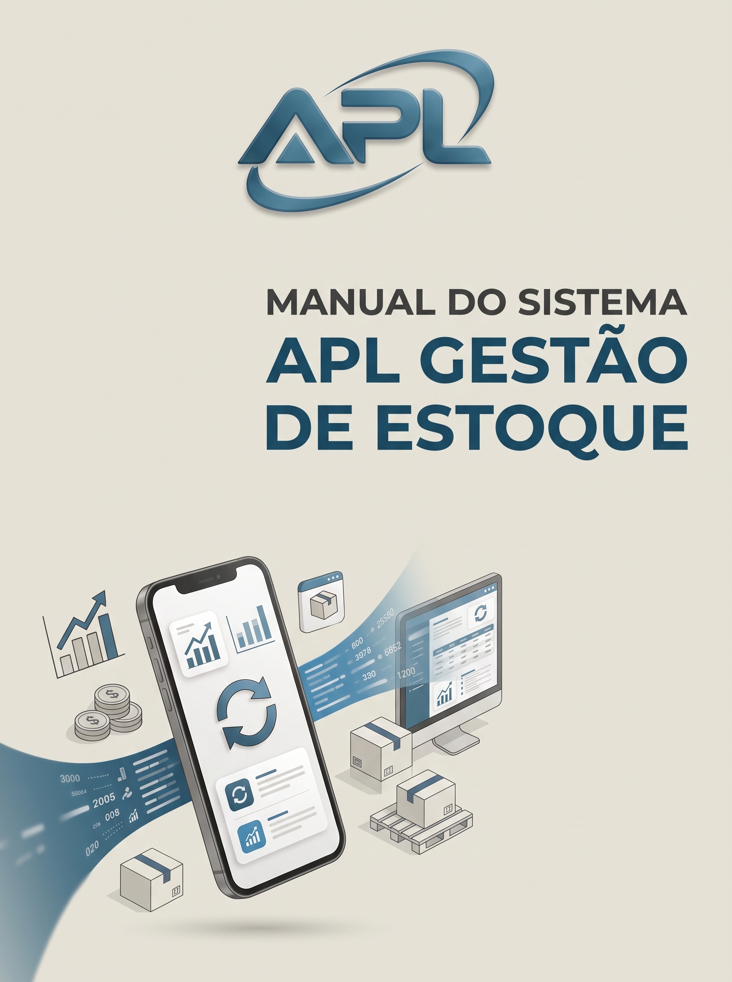
APL Gestão de Estoque
Agradecemos pela sua compra!
A APL agradece pela confiança e pela aquisição da licença do nosso software de Gestão de Estoque PIM!
É uma satisfação ter você como nosso cliente. Nosso objetivo é oferecer soluções que facilitem o dia a dia da sua empresa, proporcionando mais organização, controle e eficiência na gestão de estoque.
Esperamos que nosso sistema contribua para o crescimento do seu negócio e torne seus processos mais simples e produtivos.
Obrigado por escolher a APL! Estamos à disposição para ajudar no que for necessário.
Atenciosamente,
Equipe APL
Tecnologia e gestão a serviço do seu negócio.

Sumário
1 - Tela de login 4
2- Dashboard 4
3 – Menu do sistema e suas opções 5
4 – Vendas 5
5 – Caixas 9
6 – Estoque 10
7 – Rastreador de atividades 12
8 – Usuário 14
9 – Relatórios 15
10 – Backup 16
Manual mobile 17

1 - Tela de login
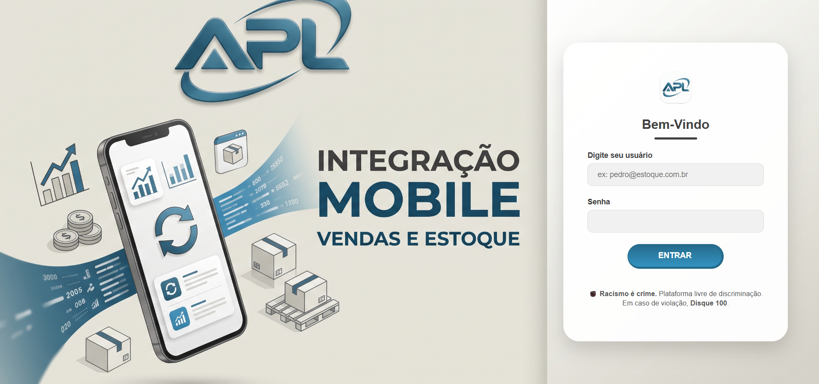
Para o primeiro acesso do sistema você deve utilizar o e-mail:
admin@estoque.com
e senha:
123456

2- Dashboard
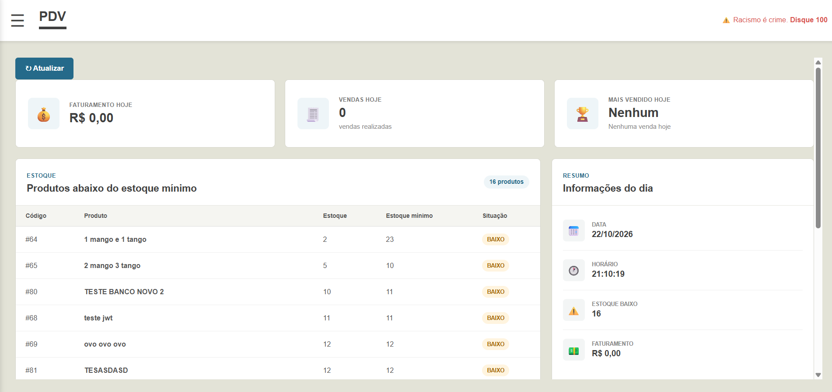
Ao logar no sistema, você irá se deparar com a tela de dashboard do sistema, nela você encontra as informações diárias, como faturamento do dia, vendas do dia, produtos mais vendidos do dia, produtos com o estoque a baixo do mínimo.

3 – Menu do sistema e suas opções
No canto superior da tela ao lado do PDV, você encontrar um ícone de menu hamburguer, ☰, ao clicar nela irá aparecer o menu lateral com todas a opções do sistema a baixo será explicado como cada tela a baixo funciona:

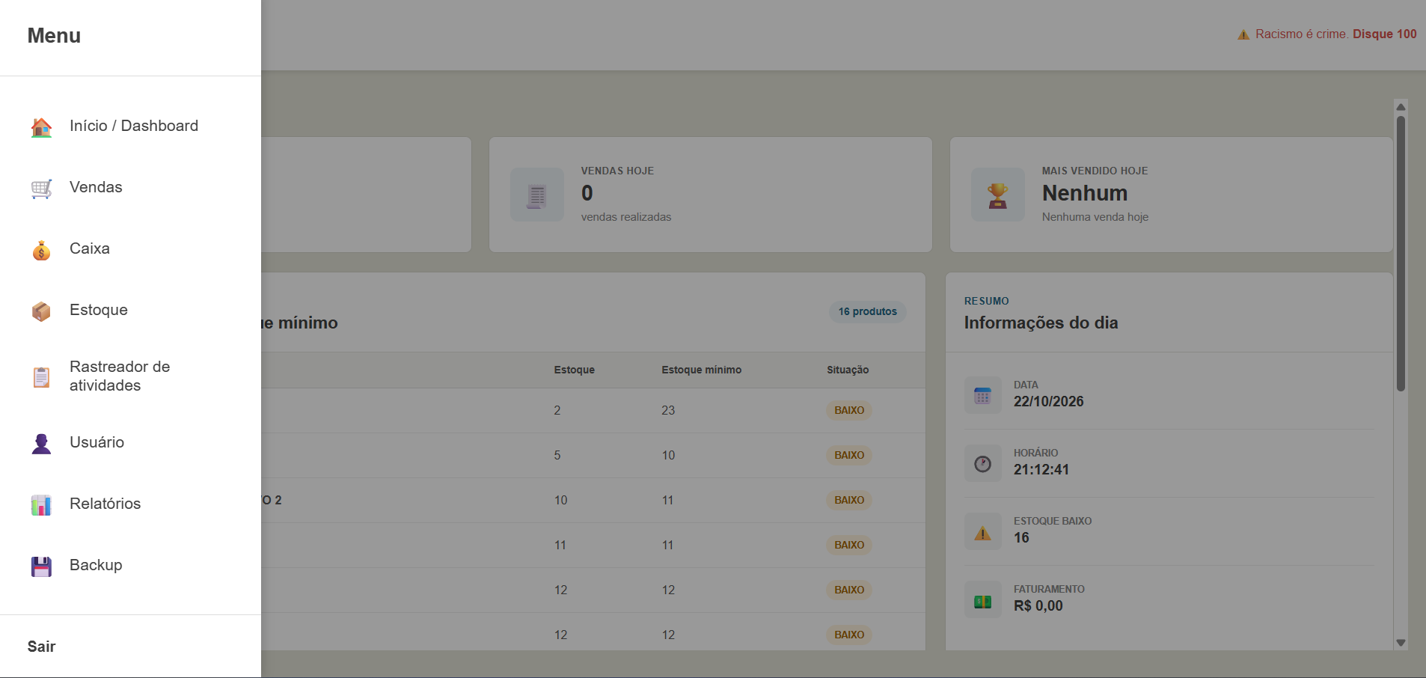

4 – Vendas
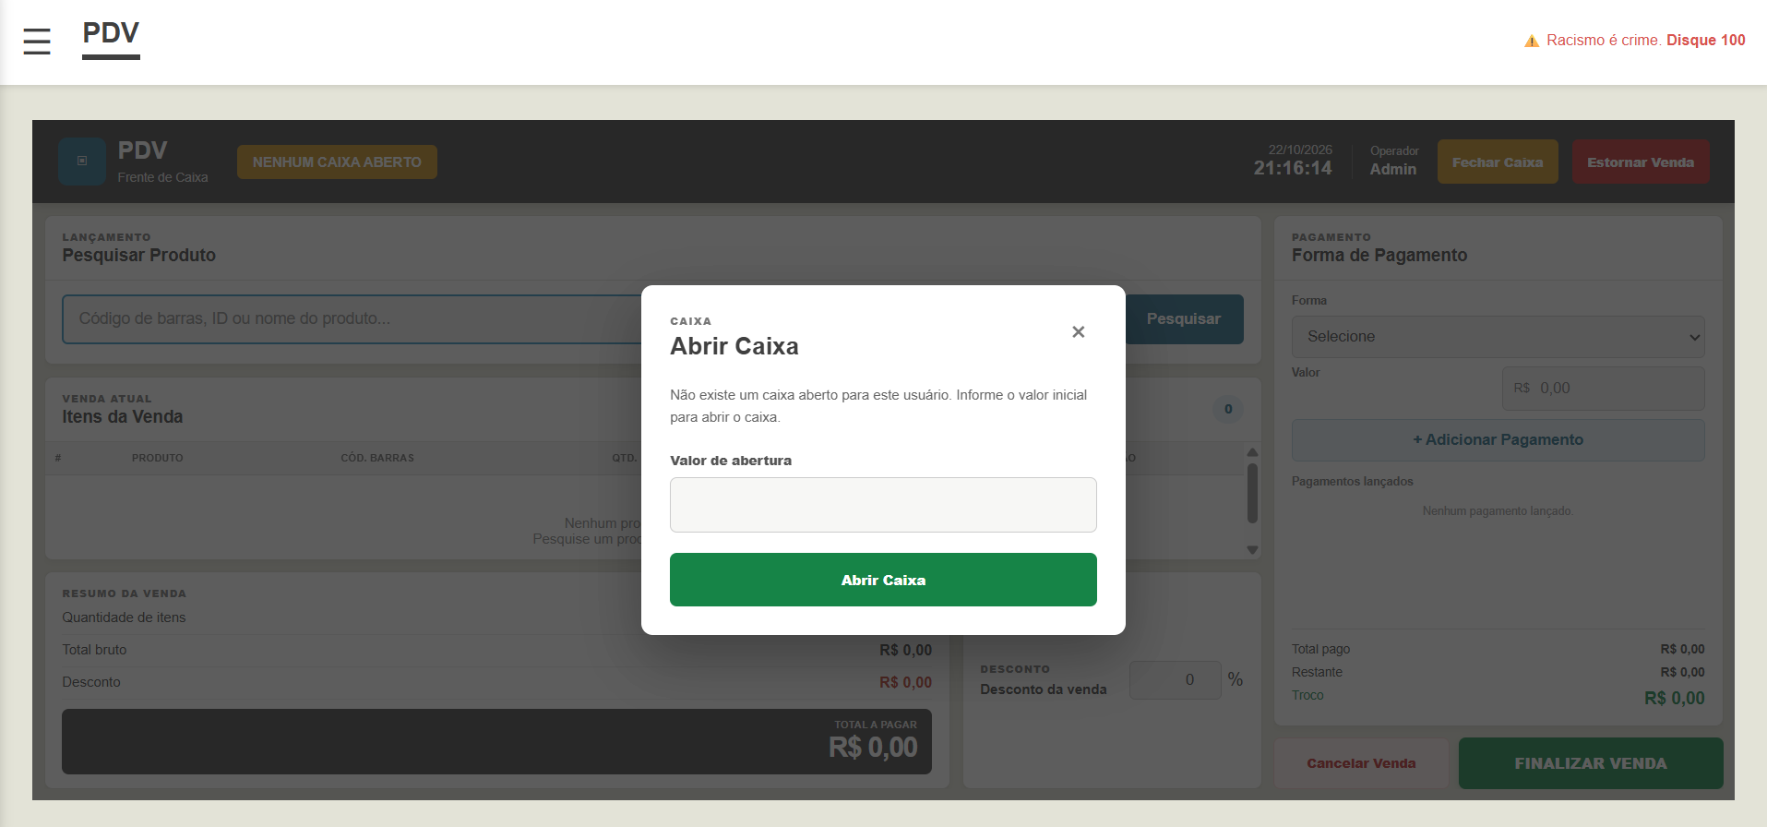
Ao abrir a tela de vendas você irá se deparar com uma mensagem solicitando para ser aberto o caixa, você deve informar o valor inicial do seu caixa e clicar em abrir caixa

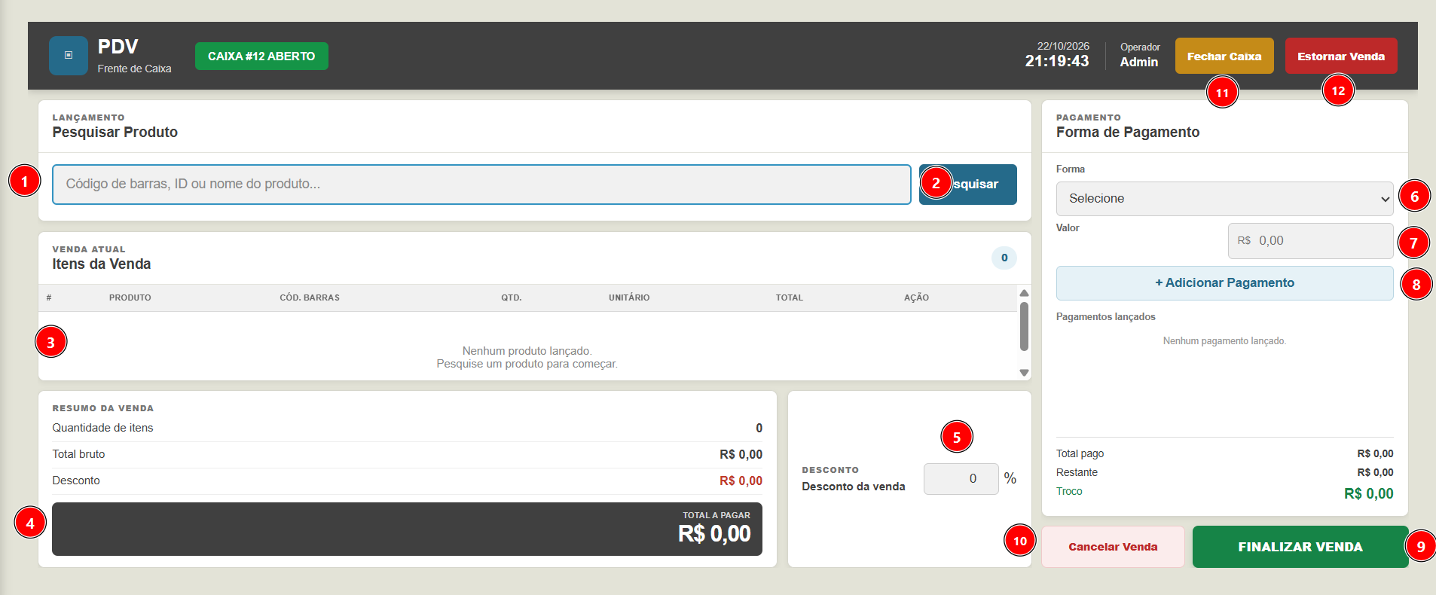
A seguir será apresentado o que cada balão numerado significa,
1 – Barra de pesquisa de produtos, você deve inserir o nome do produto e clicar no balão número 2 para ser realizado a pesquisa dos produtos você deve clicar no produto para inseri-lo na venda
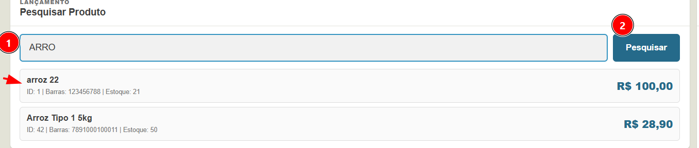
3- Apresentar a lista de produtos lançados na venda
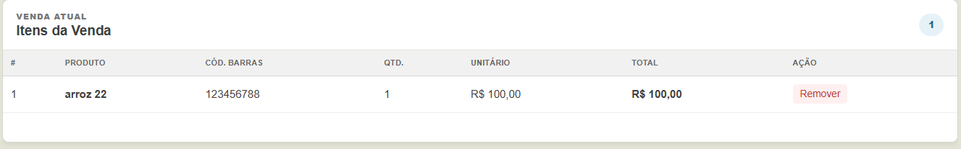
4 – Resumo da venda ele apresenta o resumo da venda, o valor total e desconto se houver
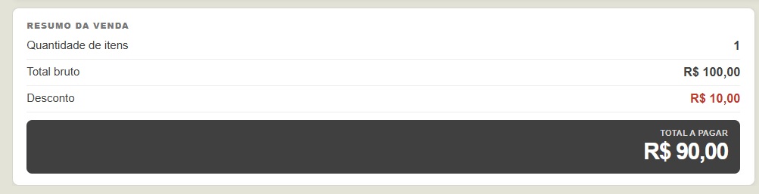

5 – Desconto da venda, a regra do desconto vem da classe do produto, ele só irá permitir colocar a o valor máximo que está definido na classe.
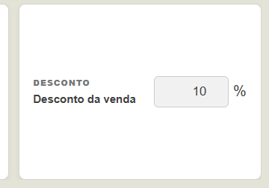

6 – Forma de pagamento, você pode selecionar duas ou mais formas de pagamento no ato da venda, informando o valor de cada forma no número 7, e depois clicando no botão número 8 para adicionar a forma.
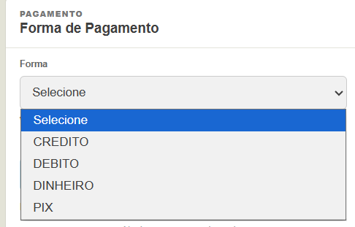
Ficando dessa forma:
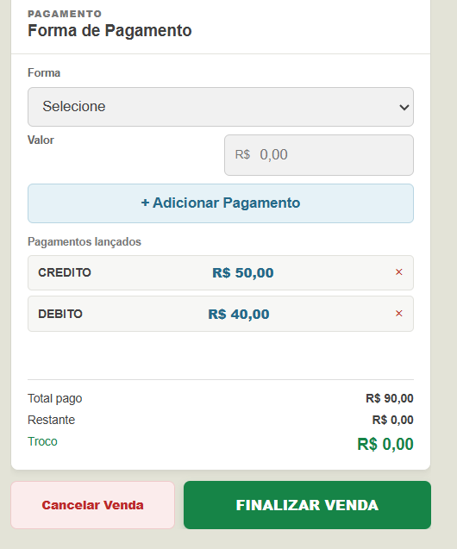
7- Botão número 9, realiza a finalização da venda registando a mesma no caixa, descontando o produto do estoque e gerando um cupom para ser usando no estorno da venda, e comprovante para o cliente:
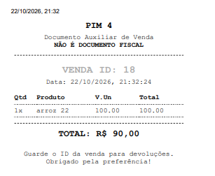
8 - Botão número 10, cancelar a venda, limpa toda a tela de venda e os produtos lançados.
9 – Botão número 12, estorno de venda é utilizando para fazer o estorno de vendas, é necessário informar o id da venda que sai no cupom, no ato da venda, a venda é cancelada e os produtos volta para o estoque.
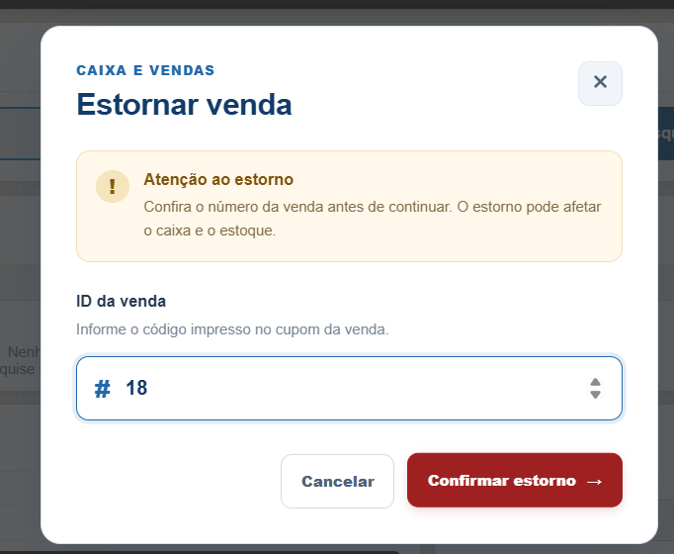

10 – Botão número 11, fechar caixa serve para você fechar o caixa do dia informando o valor total que recebeu durante o dia.
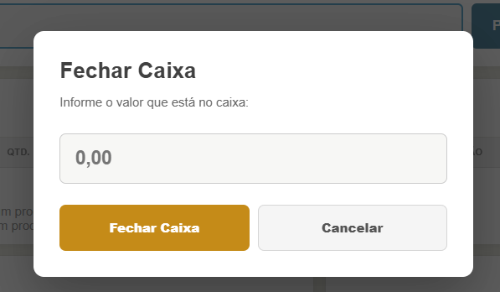

5 – Caixas
1- Nessa tela você pode consultar os caixas fechados e as vendas realizadas neles.
2 - Na imagem a seguir mostra que no balão número 1 não consta nenhum caixa aberto no usuário no terminal, no balão número 2, consta que foi realizado uma venda no caixa, e no balão número 3 consta o total vendido.
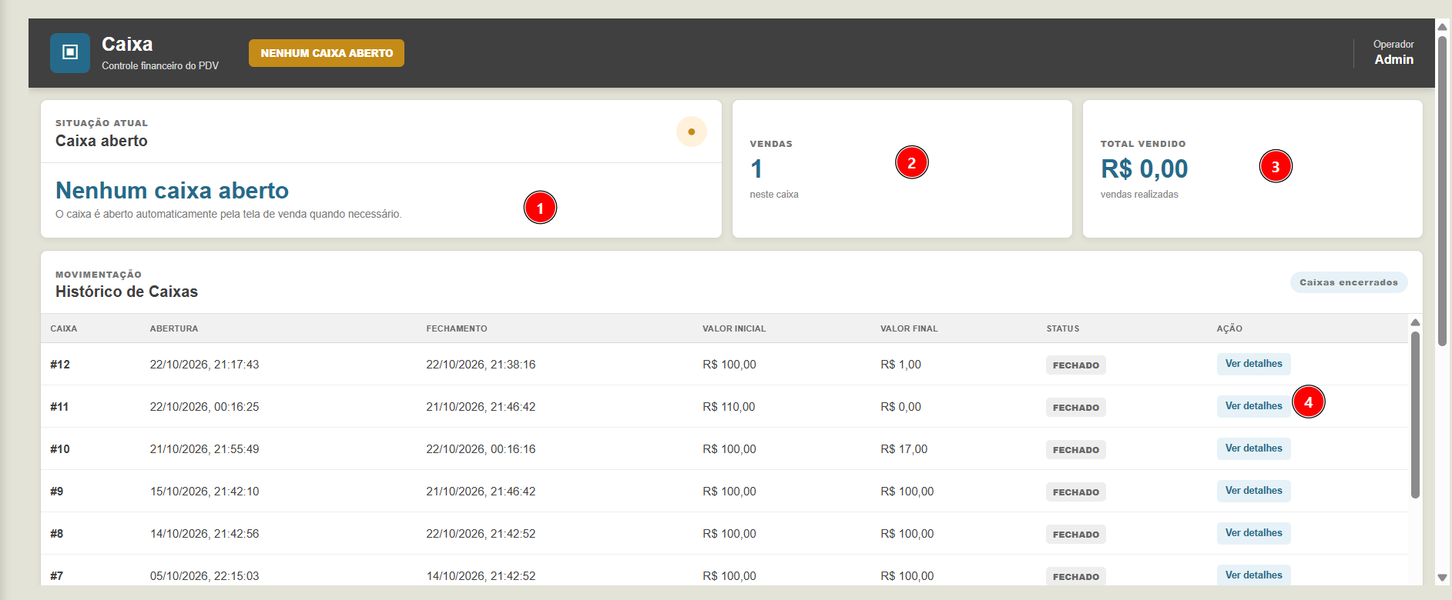
3- O balão número 4 apresenta as vendas feitas no caixa com a informações de usuário, status data, e id de venda
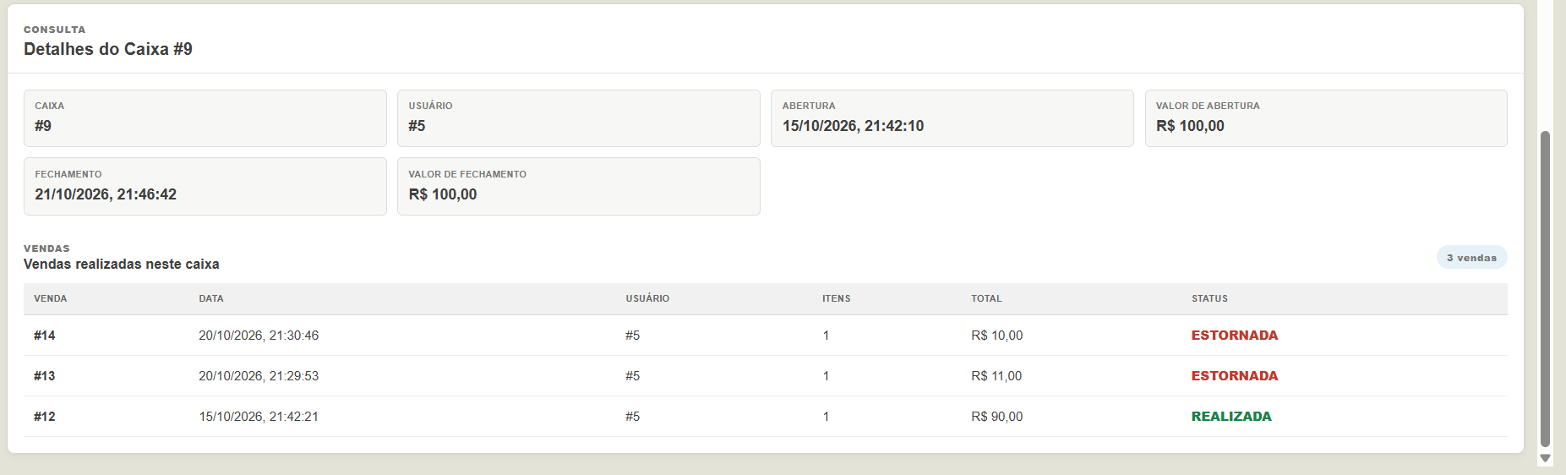

6 – Estoque
1- O Balão número 1, é a barras de pesquisa para procurar os produtos cadastrados no estoque, o balão número 2 é a lista dos produtos cadastrados, o balão número 3 mostra o status do produto se o mesmo estiver inativo ele não aparece na tela de vendas, o balão número 5 é o botão para inativar os produtos.
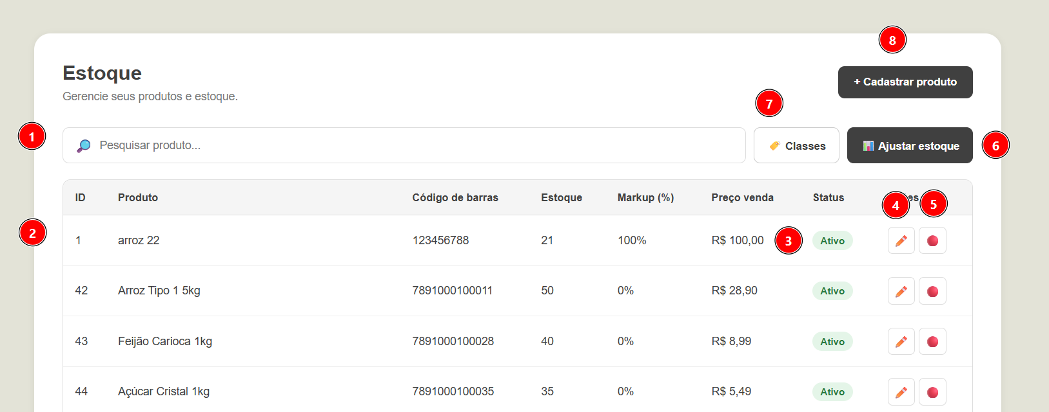
2- Balão número 8, é onde podemos cadastrar um novo produto:
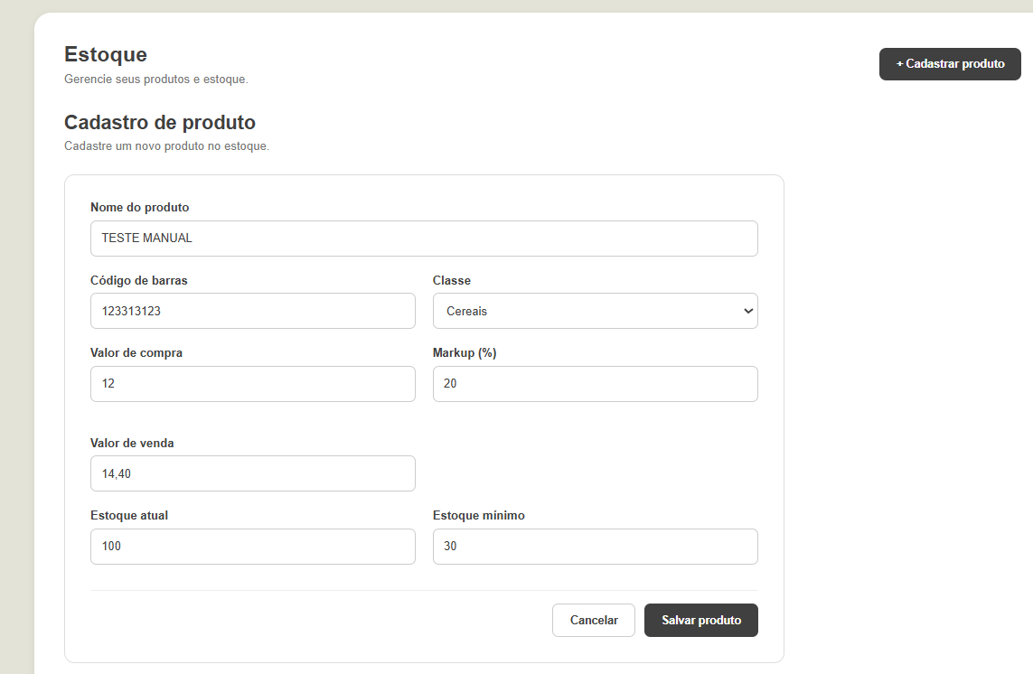
3- Você deve preencher todas informações para realizar o cadastro, markup é por porcentagem em cima do lucro da venda ao definir ele já é definido o preço de venda automático.

4- O balão número 4 você pode editar os dados produtos:
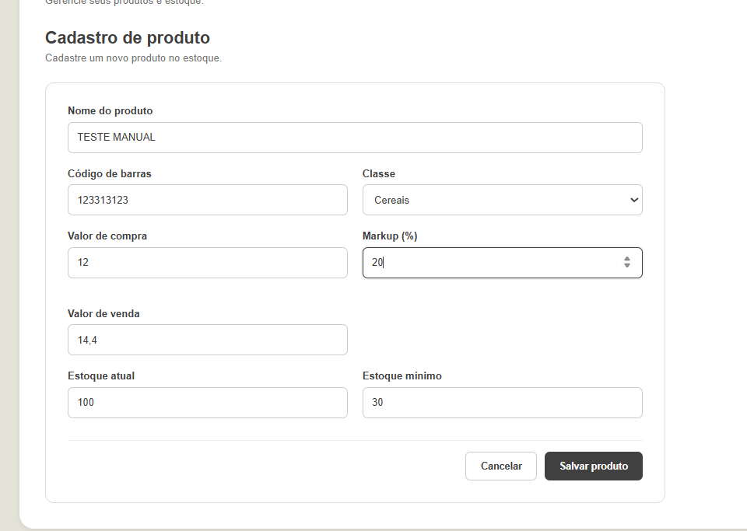
5 - O balão número 6 serve para ajustar o estoque do produto como balanço, ajuste ou entrada no estoque do produto
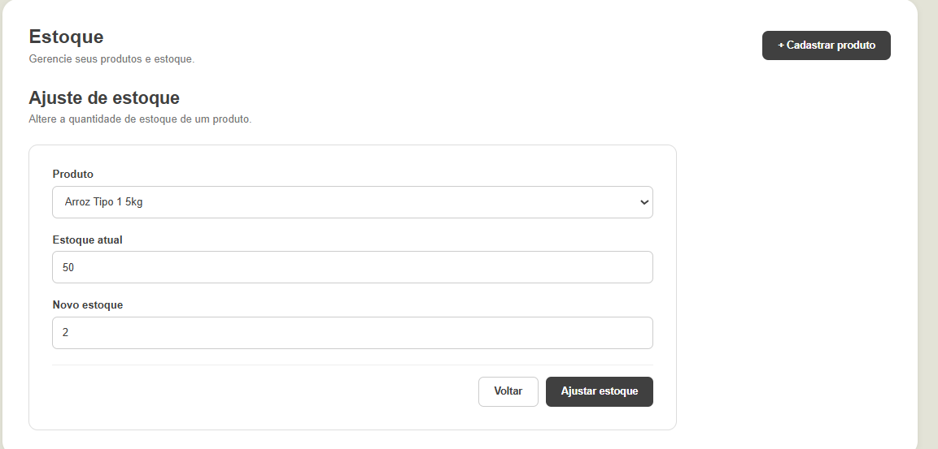
6 – Balão número 7 abre o cadastro de classe para ser vinculado ao produto.

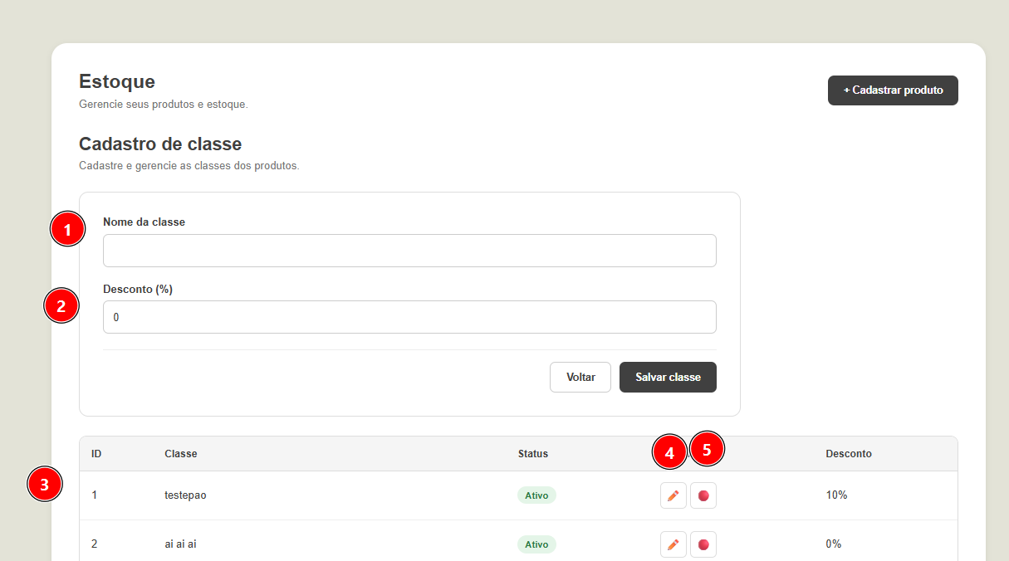
7 – O balão número 1, você deve informar o nome da classe a ser cadastrada, no balão número 2 você deve informar o máximo de desconto que a classe permite na hora da venda, o balão número 3 é a lista de classes cadastradas, o número 4 é onde você pode editar a classe e o 5 é onde inativa a classe.

7 – Rastreador de atividades
1 - No balão número 1, é a opção que aparece toda movimentação feita no sistema, no número 2 é todas as movimentações que são feita no estoque desde vendas a ajustes, é possível pesquisar os logs no balão número 3, e selecionar a data inicio e data fim no balão 4 e 5.

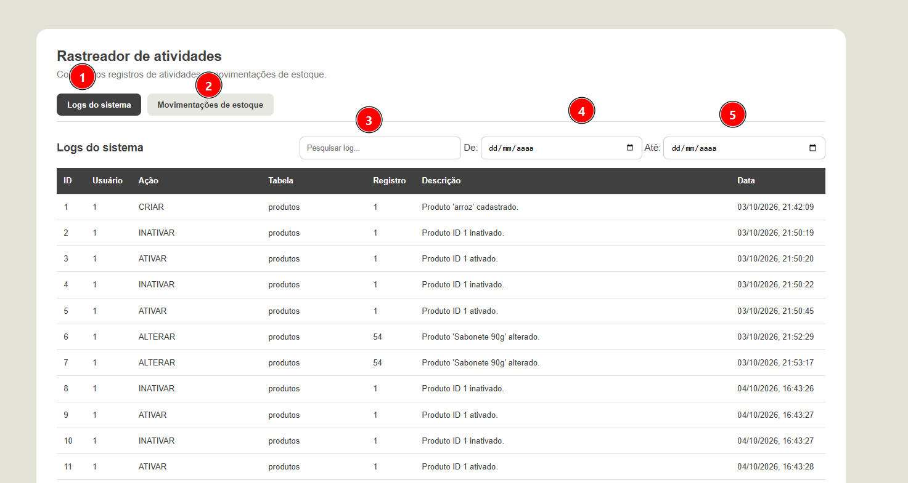
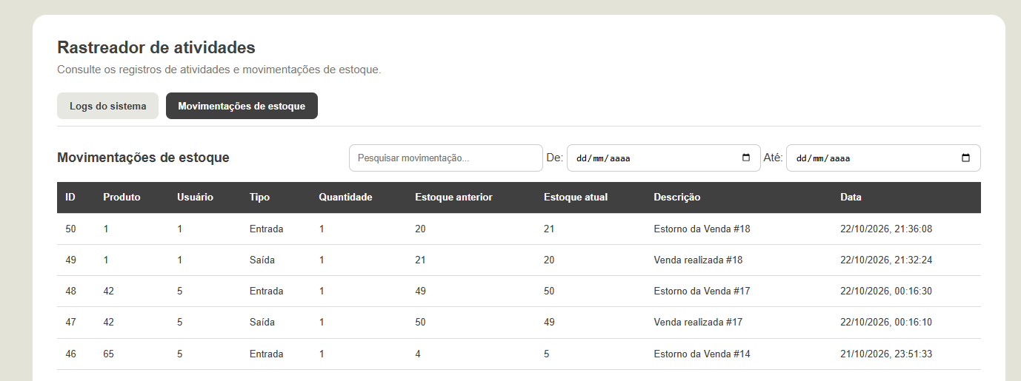

8 – Usuário
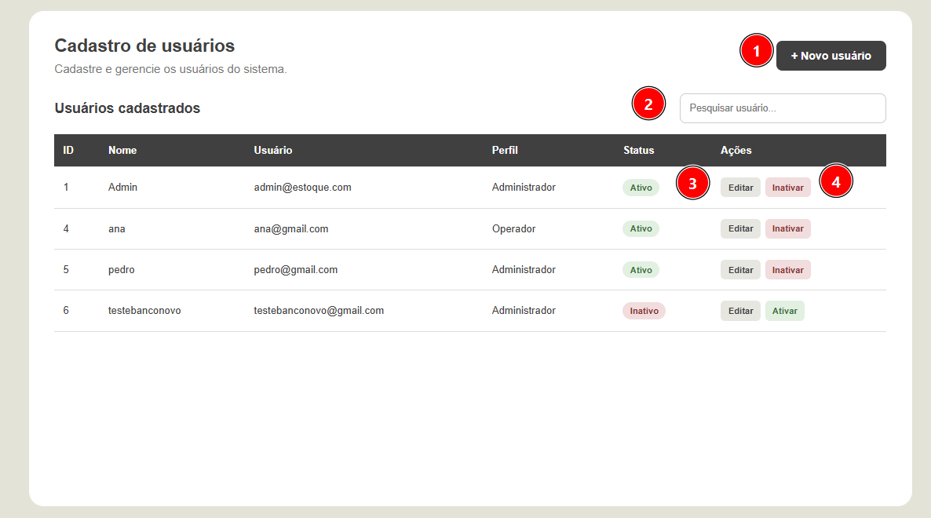
1 - A tela de cadastro de usuário no botão número 1 você pode cadastrar um novo usuário, o balão número 2 pesquisa os usuários cadastrados, o balão 3 abre a tela de edição como a tela de cadastro, o balão número 4 inativa o usuário não o permitindo logar no sistema.
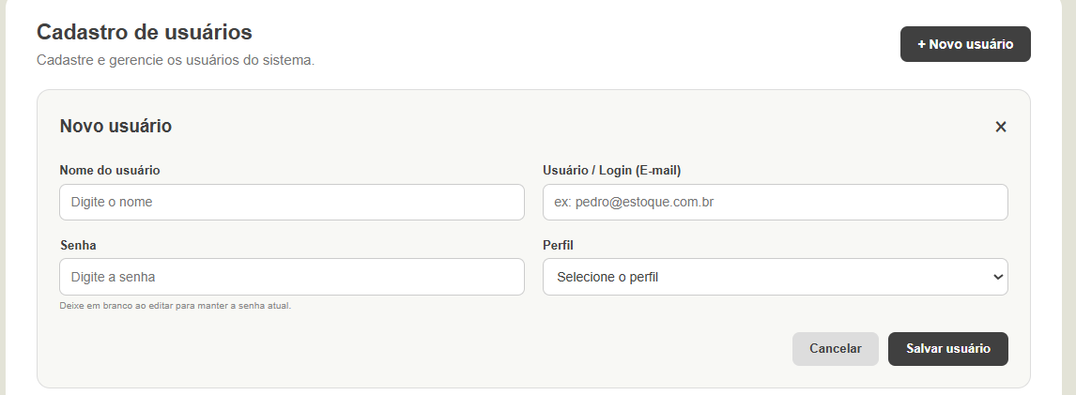
2 -É necessário preencher todas as informações e selecionar o perfil que o mesmo pertence admin, acesso a todo o sistema, caixa acesso ao modulo de vendas e caixa, estoquista acesso apenas os módulos de estoque

9 – Relatórios
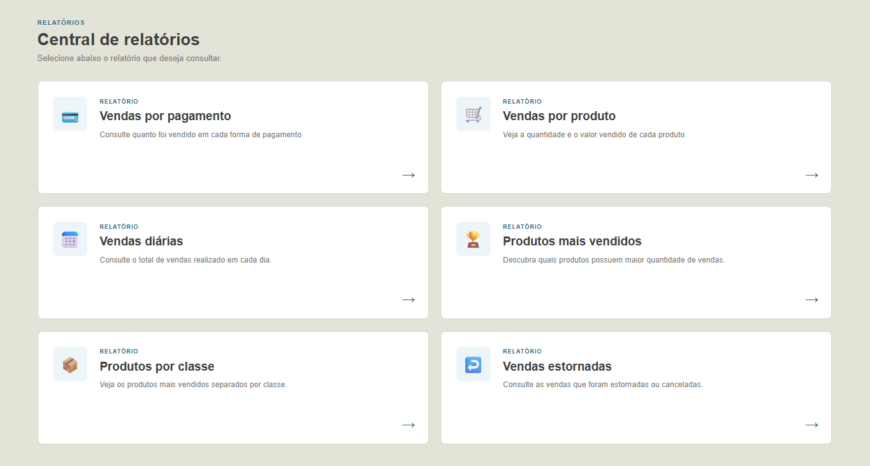
1 – Na tela de relatórios temos 6 relatórios, todos podendo ser exportados em pdf ou Exel 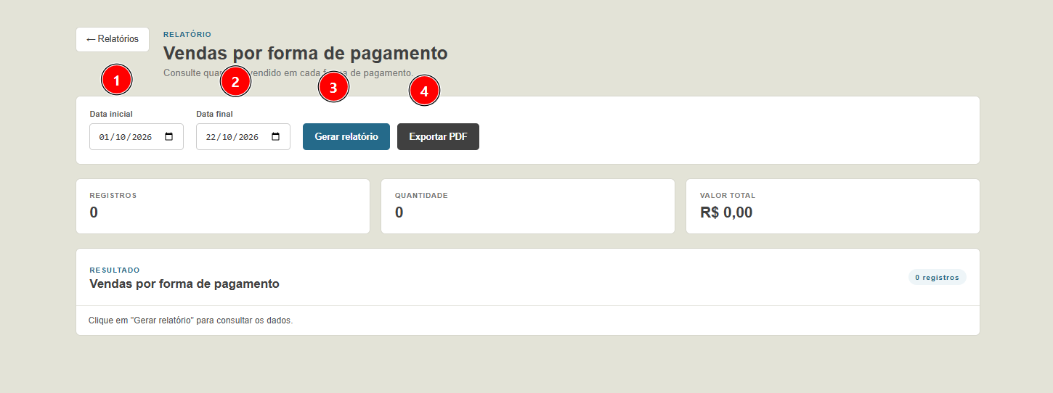
2- No balão 1 e 2 você pode informar a data inicial e final para gerar o relatório. No botão 3 e 4 você pode exportar ele como pdf ou exel.

10 – Backup
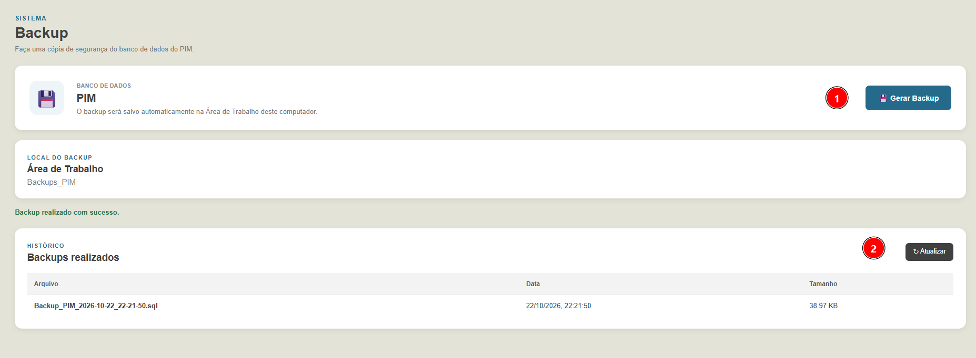
1 – Tela de backup ele gera .sql do banco de dados, sendo necessário o usuário guardar de forma segura para não haver perca de dados do sistema. O balão número 1 gera o backup na área de trabalho do terminal, e o atualizar mostra os últimos backups gerados.

Manual mobile
1 – É o Sistema mobile é o estoque app, com o símbolo da apl.

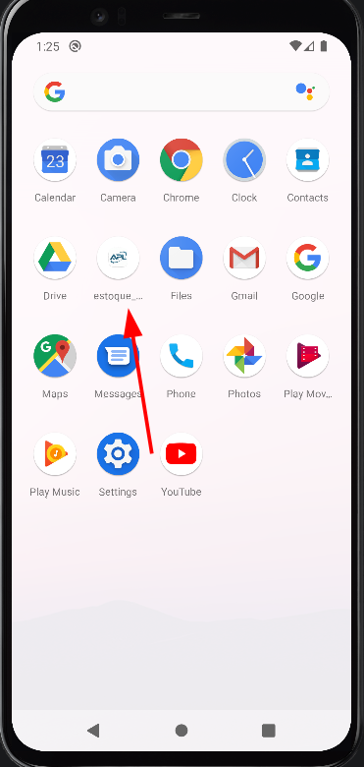
2 – Ao entrar você irá se deparar com a tela de login para primeiro acesso é necessário estar na mesma rede que o servidor se encontra
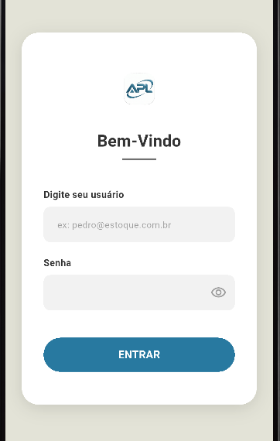
3 – Ao logar a tela inicial a ser apresentada é a do estoque com todos os produtos listados
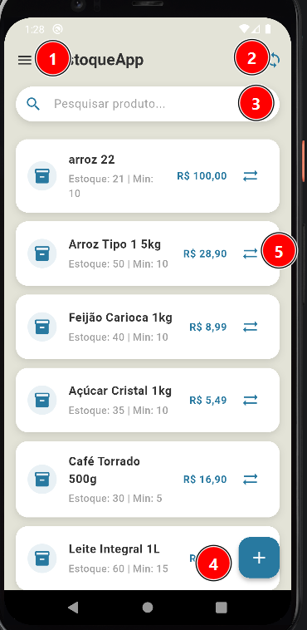
4 – No balão número 1 é apresentado o menu hamburger ☰, que apresenta a opção de lista de usuários para acesso offline no app, e o botão sair
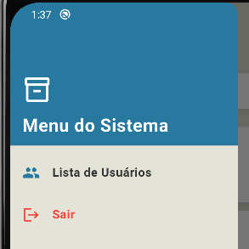
3 – Lista de usuários
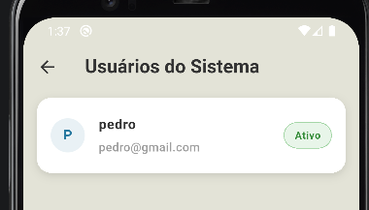
4- O balão número 2, é onde podemos sincronizar produtos alterados ou cadastrados com o banco de dados do servidor quando ficamos online.
5- O balão número 3 é onde podemos pesquisar todos os produtos.
6- O balão número 5 é onde podemos fazer o ajuste de estoque como entrada, saída ou ajuste:
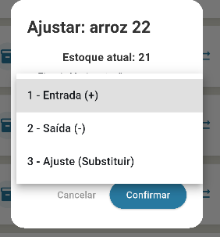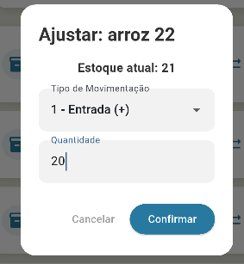
7 – O balão número 4, é onde abre a tela de cadastro de produtos como o sistema web
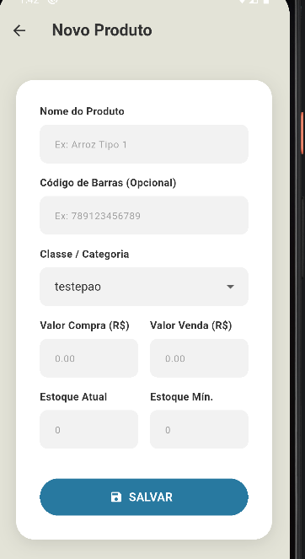
8- É importante lembrar que o sistema mobile no seu funcionamento offline ele fica mais lento por conta que tudo é salvo no celular para depois ser efetivado no banco de dados persistente o servidor.
Qualquer dúvida é só entrar em contato com o suporte, ou consultor que forneceu o produto.

